**Конспект совместной деятельности в первой младшей группе «Волшебная водичка.»**

**Составила: воспитатель группы «Ягодка» Мизерева И.В.**

Предполагаемый результат:

- Дети называют свойства воды (прозрачная, без запаха, льется, окрашивается, цветная, мокрая, теплая, отражает);

- Рассказывают, для чего людям нужна вода (пить, мыть посуду, поливать растения, стирать белье и т.д.);

- Знают, что нельзя трогать руками горячую воду и кипяток – это опасно для здоровья.

Цель: развивать познавательный интерес ребенка в процессе экспериментирования с водой.

Задачи:

Образовательные:

- Формировать представления детей о свойствах воды (прозрачная, без запаха, льется, окрашивается, мокрая, теплая, замерзает);

- Формировать представления детей о воде, как о нашей помощнице (она нужна нам, чтобы пить, мыть посуду, поливать растения, стирать белье и т.д.).

Развивающие:

- Обогащать лексический запас новыми словами и понятиями, активизировать речь (мокрая, прозрачная, льется, без запаха);

- Развивать познавательную активность в процессе самостоятельного выполнения экспериментальной деятельности;

- Поощрять детей за самостоятельное формулирование выводов по итогам эксперимента.

.

Приоритетное направление (образовательная область) в соответствие с ФГОСТ ДО: «Познавательное развитие» (ПР) интегрируется с направлением «Речевое развитие» (РР).

Методы:

Наглядный: наблюдение, демонстрация опытническо-экспериментальной деятельности, просмотр мультимедийной презентации.

Словесный: проблемные вопросы, побуждающие познавательную и речевую активность; использование художественного слова.

Практический: экспериментирование, показ способов действий, совместные действия воспитателя и ребенка.

**Приемы:** внезапное появление объекта, создание игровой ситуации, смена деятельности.

**Виды детской деятельности:** игровая, двигательная, продуктивная, коммуникативная, познавательная.

**Индивидуальная работа:**

- В ходе совместной деятельности задавать вопросы разной степени сложности, учитывая индивидуальные возможности детей.

- Оказывать помощь детям в процессе экспериментирования по их потребностям.

**Оборудование и материалы:** большая емкость с водой (таз); пластиковые баночки (по количеству детей); камешки (по количеству детей); кисти (по количеству детей); гуашь четырех цветов (красная, желтая, зеленая, синяя); салфетки бумажные (по количеству детей); мультимедийная презентация «Для чего нужна вода?»; формочки разной формы (по количеству детей); кувшин с водой.

**Содержание**

**Игровой момент.**

Раздается стук в дверь.

Воспитатель: Интересно, кто к нам пришёл в гости?

Заносит игрушку зайчика. В лапах зайчика прозрачная баночка с водой.

Воспитатель: Ребята, к нам в гости пришёл зайчик Стёпа. Давайте поздороваемся с ним.

Дети здороваются.

Воспитатель: Стёпа, что ты принёс детям?

Стёпа: Это вода. Но я очень мало знаю про воду.Может вы мне расскажете?

Воспитатель: Ребята, поможем Стёпе?

Дети:Поможем.

Воспитатель: Приглашаю вас подойти к столу. На столе стоит большая ёмкость с водой. Дети и воспитатель располагаются вокруг неё.

Воспитатель выставляет перед каждым ребёнком баночку и наливает в неё воду.

Воспитатель: Скажите , что я сейчас делаю?

Дети: Наливаете воду.

Воспитатель: А вода что делает?

Дети: Льётся, переливается из кувшина в баночку.

Хоровое и индивидуальное повторение слова «льётся».

Воспитатель: Ребята, вы видите перед собой камешки. Возьмите и опустите их в баночку с водой.  
Дети выполняют задание самостоятельно.

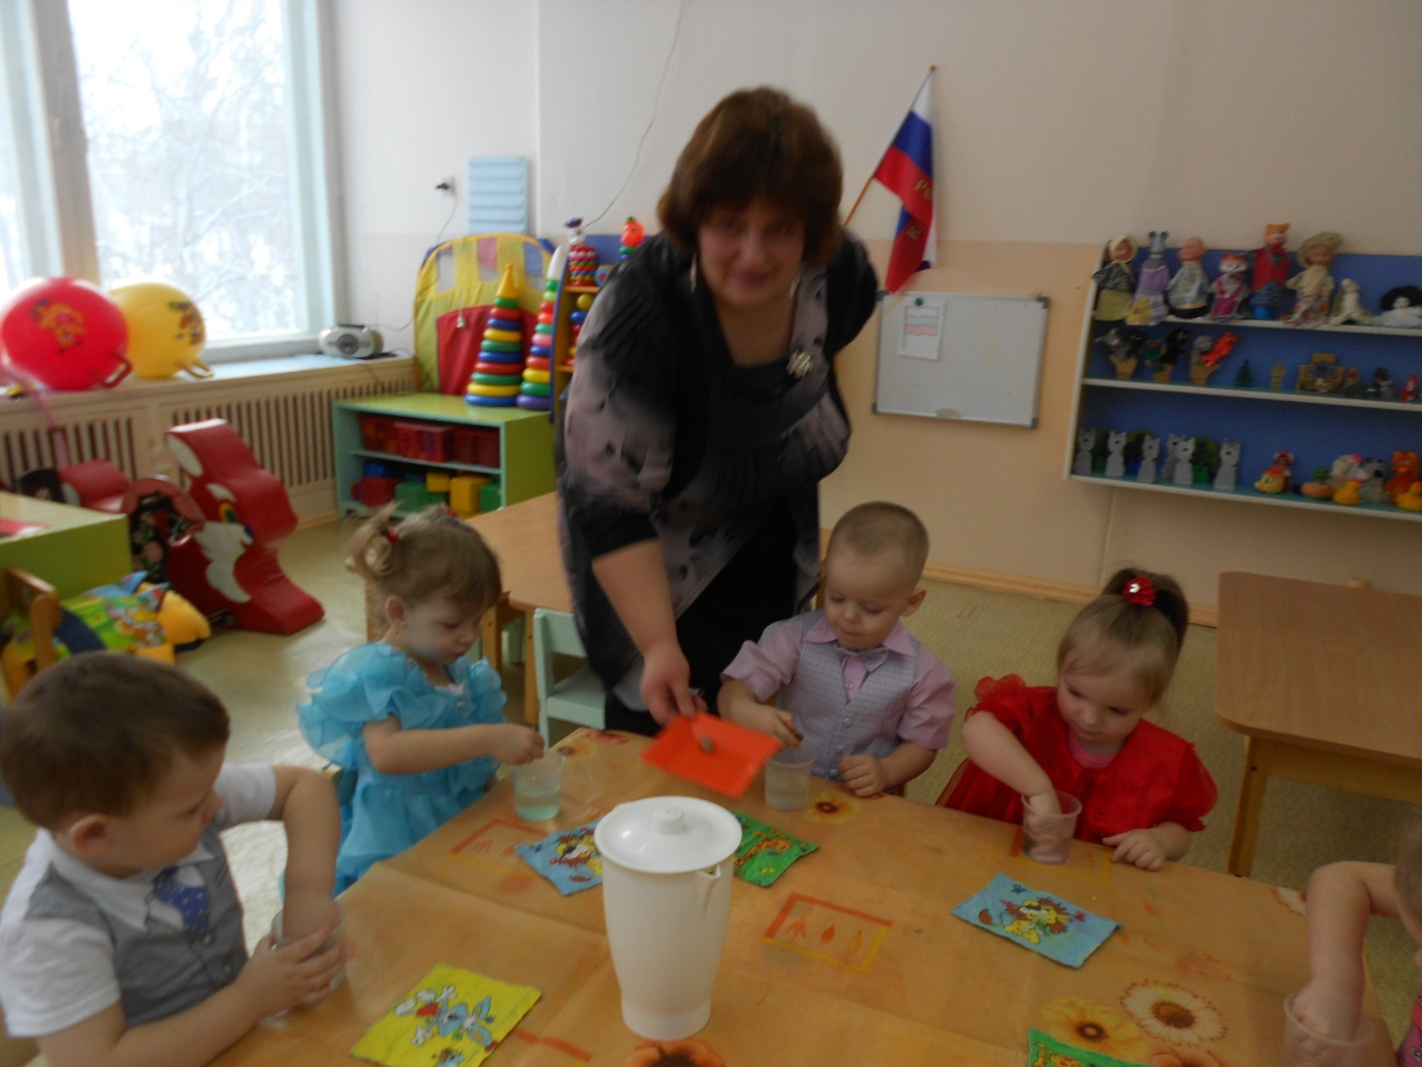

Воспитатель: Скажите, камешки плавают или опустились на дно баночки ?

Дети: Мы видим в воде камешки.

Воспитатель: Вы правы. Ребята, посмотрите через стенки баночки, что вы видите в воде?

Дети: Мы видим в воде камешки.

Воспитатель: А теперь посмотрите в воду сверху. Что вы видите?

Дети: Мы видим камешки на дне баночки.

Воспитатель: Почему мы видим с вами камешки, когда смотрим в воду?

Дети: Потому что вода прозрачная, сквозь неё всё видно.

Хоровое и индивидуальное повторение слова «прозрачная».

Воспитатель: Ребята, достаньте камешки из воды и положите их на поднос.

Дети выполняют задание самостоятельно.

Воспитатель: Мы окунули свои пальчики в воду, какими они стали?

Дети: Они стали мокрыми и камешки стали мокрыми.

Воспитатель: Значит, вода какая?

Дети: Вода мокрая.

Индивидуальное закрепление слова «мокрая».

Воспитатель: А теперь промокните мокрые пальчики салфеткой, какими она стали?

Дети: Пальцы стали сухими.

Воспитатель: А салфетка стала какой?

Дети: А салфетка стала мокрой.

Воспитатель: когда вы вынимали камешек из воды, какая была вода тёплая или холодная?

Дети: вода была тёплая.

Воспитатель: Если люди ставят чайник на плету , чтобы подогреть в нём воду для чаепития, какая вода становится в чайнике?

Дети: Вода в чайнике станет горячей, кипяток.

Воспитатель: Скажите, воду из чайника, который только что закипел, можно трогать?

Дети: Такую воду трогать нельзя, можно обжечься, обвариться и попасть в больницу.

Воспитатель: Ребята, а чем пахнет вода в вашей баночке? Давайте её понюхаем.

Дети: Вода не пахнет ничем.

Воспитатель: Значит, мы можем сказать, что вода не имеет запаха.

Индивидуально закрепление понятия «не имеет запаха».

**Дыхательная гимнастика: «Подуй на уточек.»**

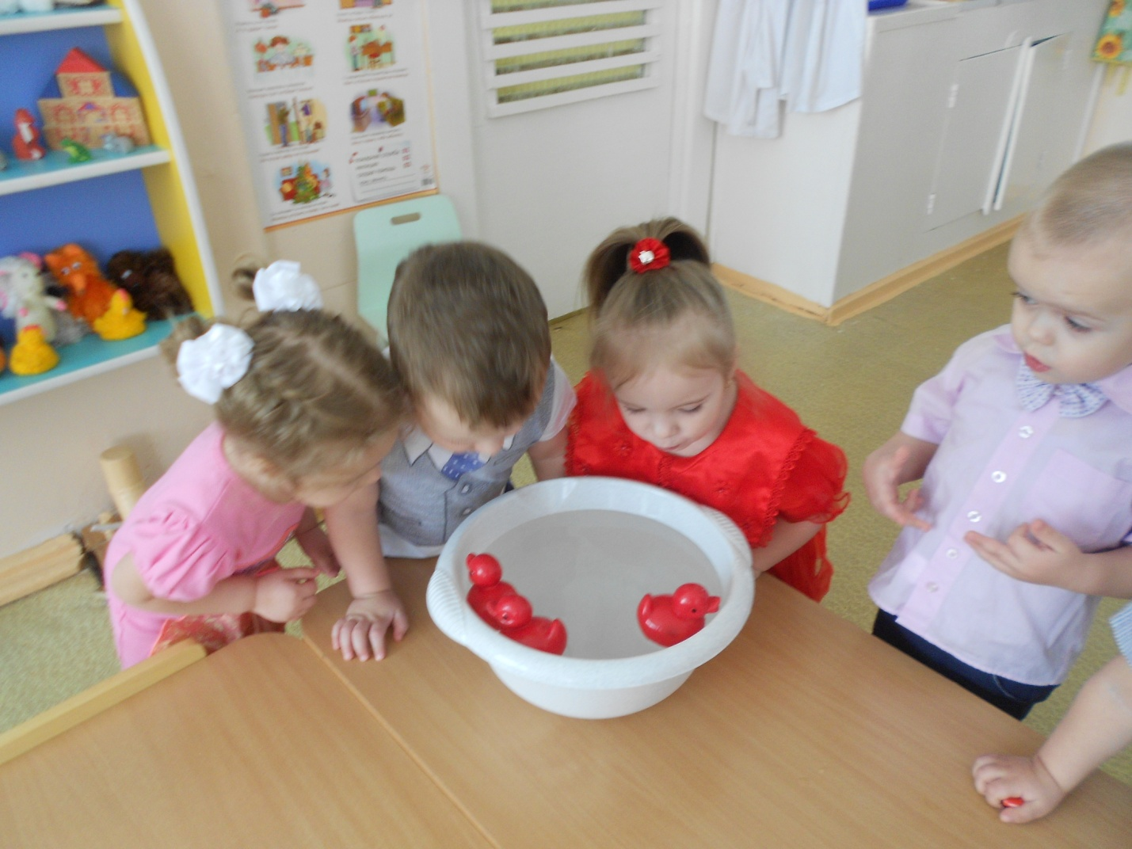

Воспитатель: Ребята, для чего людям нужна вода?

Дети: Вода нужна, чтобы пить, купаться , стирать бельё ( и т.д.)

Воспитатель: Я предлагаю посмотреть на экране, как мы с вами в детском саду используем воду.

**Просмотр слайд-шоу «Для чего нужна вода?».** Воспитатель вместе с детьми сопровождают просмотр стихами.

Воспитатель: Как вы думаете, можем мы с вами прожить без воды?

Дети: Нет, без воды не прожить, её надо беречь, кран всегда закрывать.

Воспитатель: Ребята, вода в наших баночках имеет цвет?

Дети: Нет.

Воспитатель: А что произойдёт, если мы добавим в воду краски?

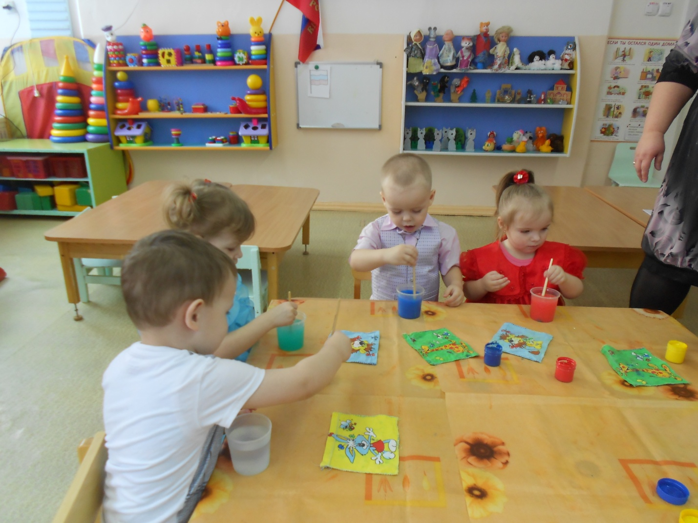

Дети: Она окрасится, станет цветной и яркой.

Воспитатель: Проверим? Возьмите кисточку, наберите на кисточку краску и размешайте её в воде.

Дети выполняют задание самостоятельно.

Воспитатель: Посмотрите, что за чудо? Что у нас произошло?

Дети: Вода стала цветная- жёлтая, красная, зелёная, синяя.

Воспитатель:Диана, в какой цвет у тебя окрасилась вода ? А твоя, Матвей?

Ответы детей.

Воспитатель: Ребята, как вы хорошо знаете цвета! Мы с вами превратили прозрачную воду в цветную. Значит, воду можно окрасить в любой цвет.

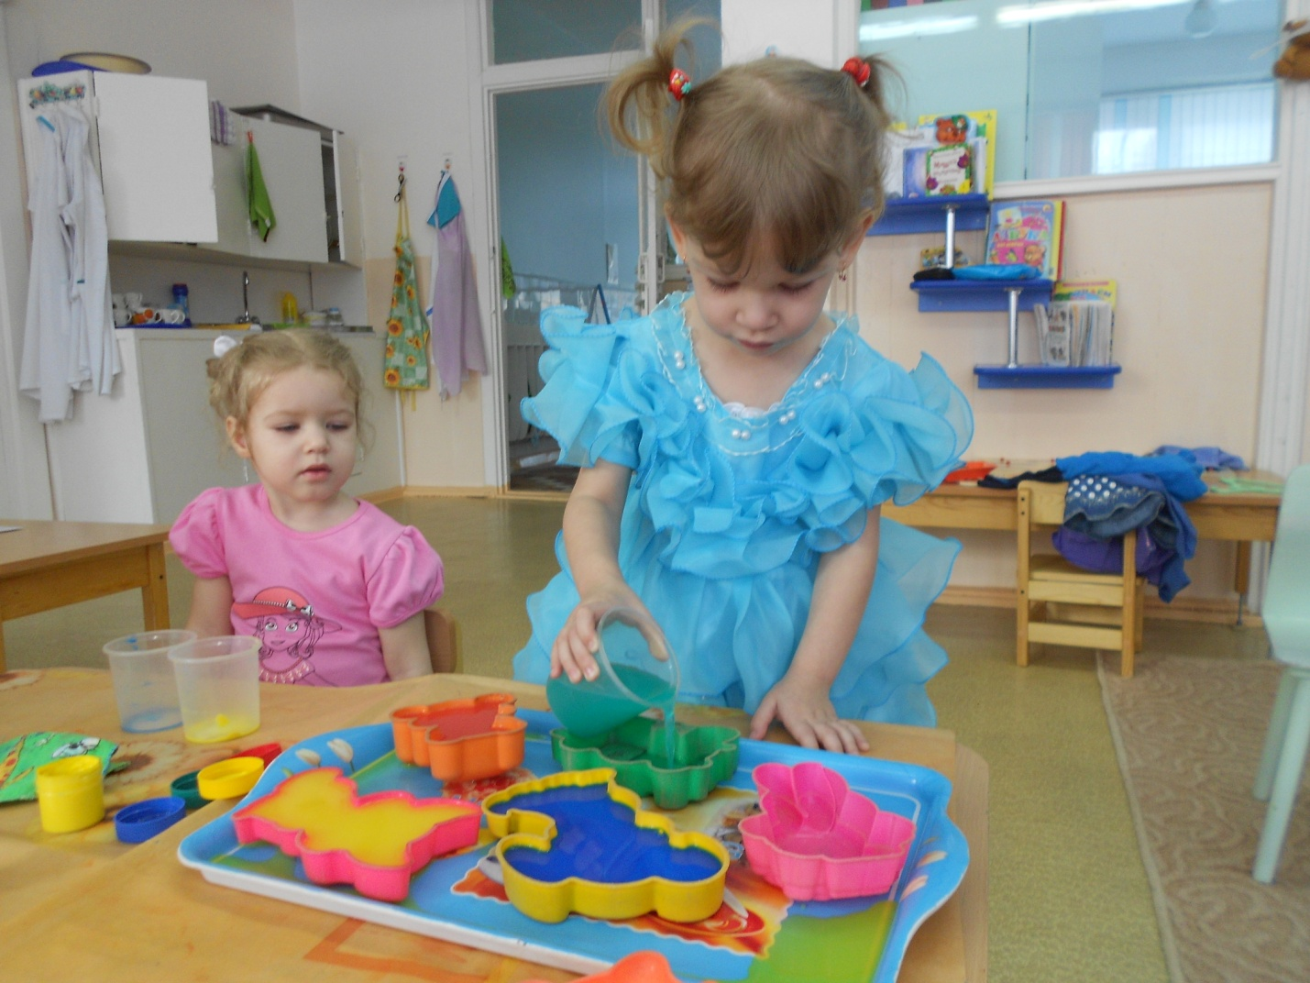

Воспитатель: что случится с водой, если её поставить в холодильник и заморозить?

Дети: Она станет холодной , замёрзнет, превратится в лёд.

Воспитатель: Интересно, а если мы заморозим нашу цветную воду, что случится?

Дети: получится цветной лёд.

Воспитатель: Проверим? Сейчас мы перельём цветную воду из стаканчиков в формочки. Переливаем аккуратно, не разбрызгивая.

Дети выбирают формочки самостоятельно по желанию и выполняют задание самостоятельно.

Если вода прольётся, воспитатель предлагает промокнуть «лужицу» салфеткой.

Воспитатель: Теперь отправим наши формочки в холодильник.

**Физкультминутка «Зимняя прогулка»**

На дворе у нас мороз.

Чтобы носик не замерз,

Надо ножками потопать

(Топают ногами.)

И ладошками похлопать.

(Хлопают себя ладонями по плечам.)

С неба падают снежинки,

Как на сказочной картинке.

(Поднимают руки над головой.)

Будем их ловить руками

(Делают хватательные движения, словно ловят снежинки.)

И покажем дома маме.

(Вытягивают руки ладонями вверх, как будто протягивая что-то.)

А вокруг лежат сугробы,

Снегом замело дороги.

(Разводят руки в стороны.)

Не завязнуть в поле чтобы,

Поднимаем выше ноги.

(Ходьба на месте с высоким подниманием колен.)

Мы идем, идем, идем

(Ходьба на месте.)

И к себе приходим в дом.

(Дети садятся на свои места.)

 Воспитатель: Принесла я вам наши формочки . Потрогайте и скажите, что произошло с водой?

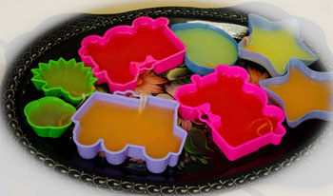

Дети: Она замёрзла, превратилась в лёд.

Воспитатель: Лёд какой?

Дети: Лёд цветной, холодный, твёрдый.

Воспитатель: Что такое лёд?

Дети: Лёд- это вода, которая замёрзла.

Воспитатель: Давайте вынем цветные льдинки из формочек и когда пойдём на прогулку украсим ими горку на участке, чтобы было всё красиво и все люди радовались.

**Итог занятия.**

Воспитатель: Ребята, давайте Стёпе напомним всё, что мы узнали о воде.

Стёпа  начинает фразу, дети заканчивают.

- Я узнал, что вода прозрачная (без запаха, льется, окрашивается, отражает, мокрая.)

- Вода нужна, чтобы пить (мыть посуду, поливать растения. стирать белье и т. д.)

Стёпа: Спасибо, дети, что рассказали мне о воде и научили делать цветные льдинки. А сейчас мне пора в лес. Меня мама ждёт, до свидания.

## F:\DCIM\101NIKON\DSCN2601.JPG

Список литературы:

Прохорова, Л. Н. Организация экспериментальной деятельности дошкольников/ Л. Н. Прохорова. — М.: Аркти. — 2008. — 64 с.

Усова, А.П., Запорожец, А.В. Педагогика и психология сенсорного развития и воспитания дошкольника. Теория и практика сенсорного воспитания в детском саду — М., 1965. — 160с.

Янушко, Е. А. Сенсорное развитие детей раннего возраста (1-3 года). Методическое пособие для воспитателей и родителей / Е. А. Янушко. — М.: Мозаика — Синтез. — 2009. — 72 с.